携手助力战疫情 共克时艰显担当
—— 一面来自社区的锦旗

2022年5月中旬以来，天津疫情防控形势严峻，全市先后开展多轮次的全员核酸检测筛查。
天津市儿童医院2021年新入职的住院医师杨倩玉（目前在天津医科大学第二医院进行规培），积极主动的参与到全市核酸检测工作中。5月25 日，在得知居住地所在社区核酸采样医务人员告急，杨大夫便主动请缨上阵，向社区伸出援助之手，参与到社区核酸采样工作当中，帮助社区及时完成当日的核酸采样工作，之后便一直参与多轮采样工作，并得到社区居委会的认可。
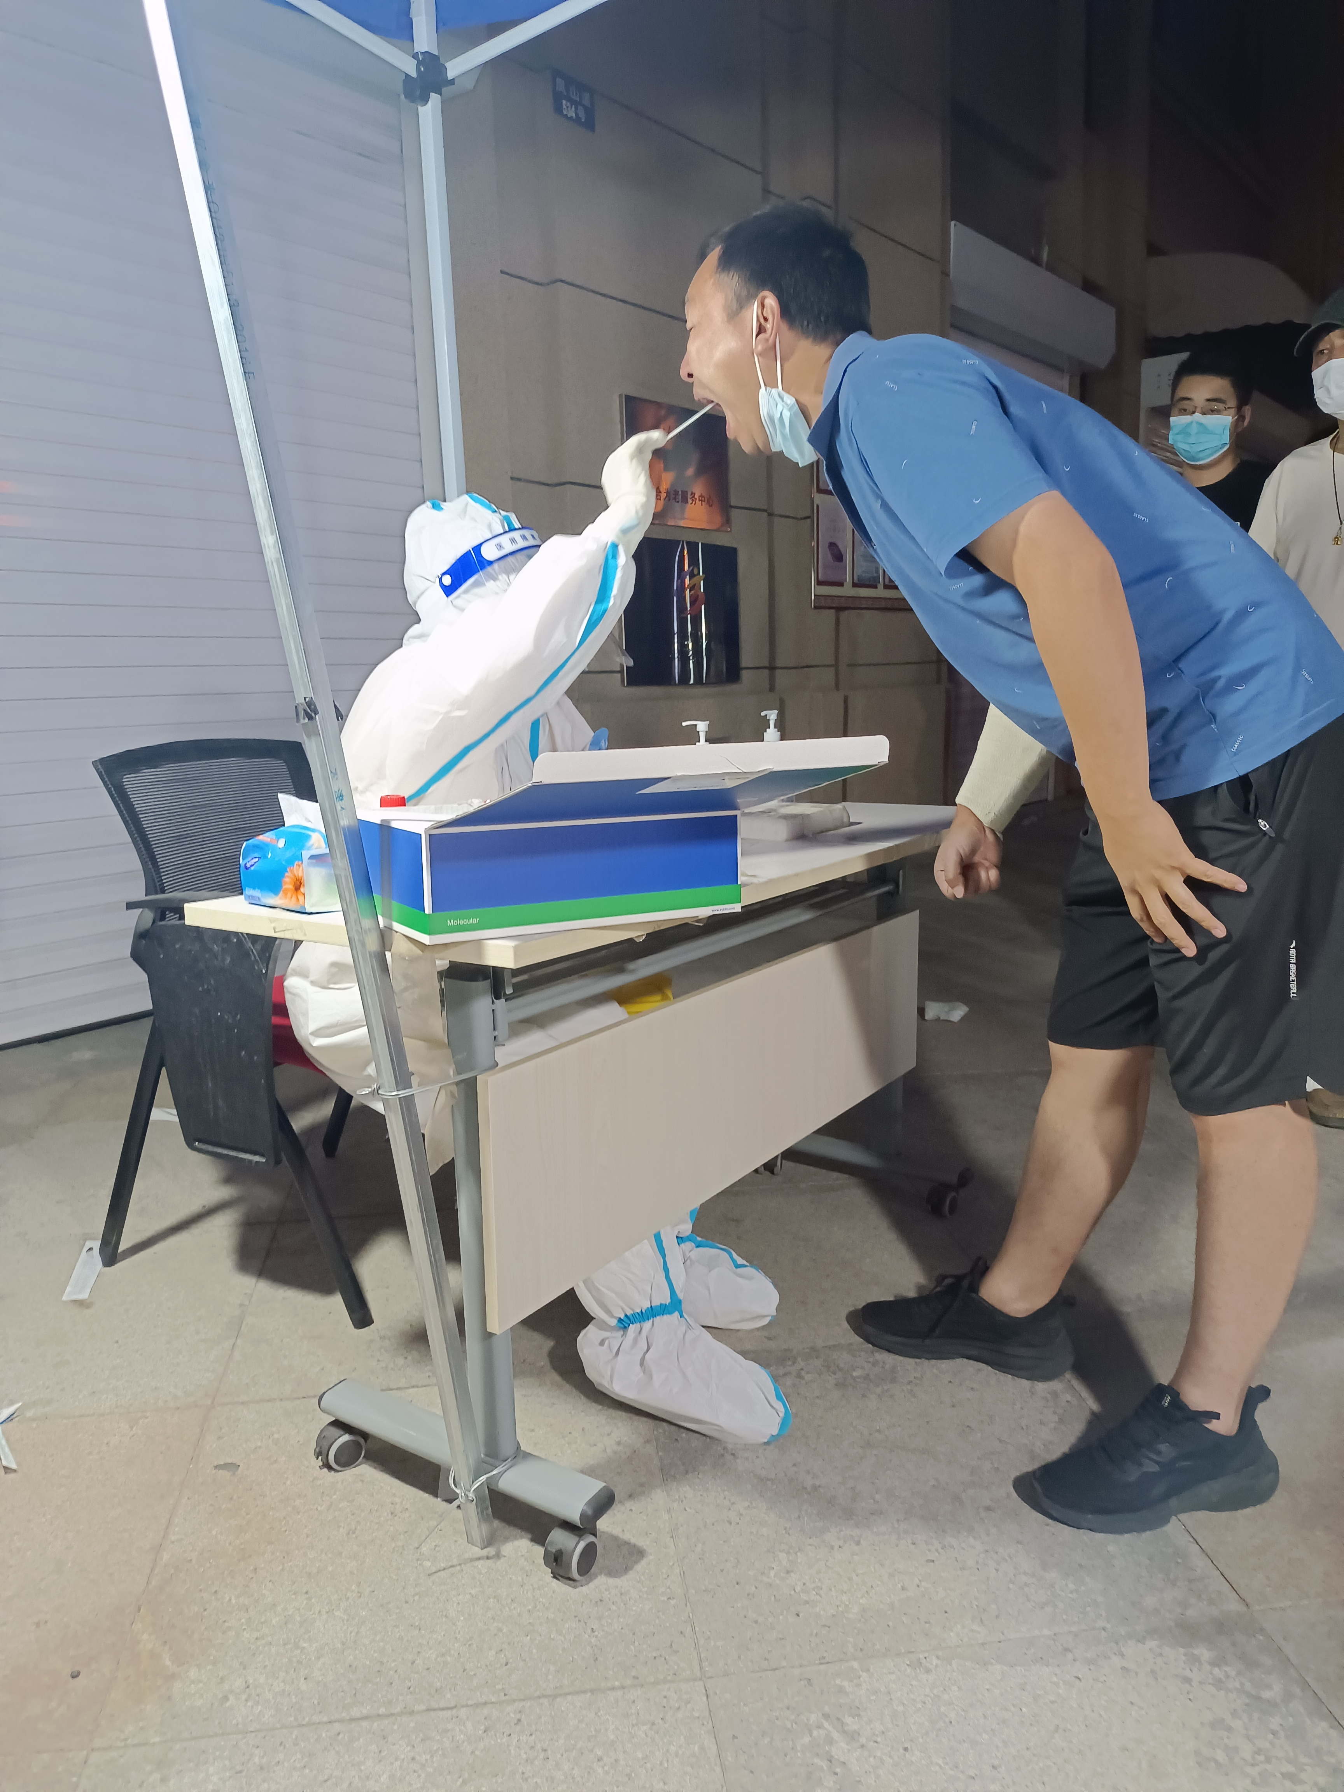

在支援河东区鲁山道街道皓林园社区核酸检测工作中，杨大夫充分发挥了一名党员的先锋模范作用，自2014年入党以来，一直践行着党员的这份理念。作为一名医生，在医院她认真勤勉的完成临床工作，下班后回到家，还顾不得休息，便又急忙赶到核酸采样现场，参与到大筛采样工作中。天气闷热，身着厚重的防护服不一会便会大汗淋漓，杨大夫却没有一句怨言，顶着身体不适坚守岗位，始终以一名共产党员一丝不苟的工作态度、一以贯之的严谨作风圆满完成了核酸采样工作，为广大居民筑起了一道道“安全屏障”。
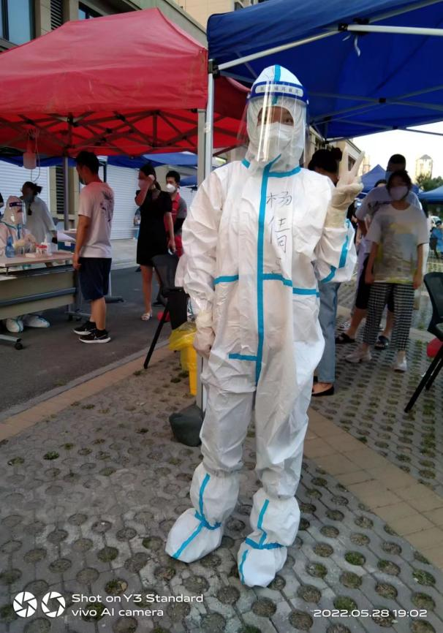
社区送来的锦旗上写道：“携手助力战疫情，共克时艰显担当”这是社区对杨倩玉医生行为担当的肯定，更是对津童医人责任担当的肯定。儿童医院正是拥有众多像杨大夫这样的甘于奉献的医生，才能更好的守卫天津人民，治愈好每一位儿童，他们用行动战疫、用行动守卫孩童，彰显了心系社会、初心不改、救死扶伤的大爱精神！
